COLEGIO EMILIA RIQUELME
TALLER DE REPASO

NOMBRE: | FECHA: | AREA: Matemáticas
TEMA: CONJUNTOS

ACTIVIDAD:

1. dibuja tresconjuntos teniendo en cuenta las siguientes instrucciones:

El conjunto A esta conformado por 5 animales de la granja
El conjunto D está conformado por 8 insectos.
El conjunto N está conformado por 3 animales salvajes.

a. ¿Qué conjunto tiene más elementos?
b. ¿Qué conjunto tiene menos elementos?
c. ¿Cómo se llama el conjunto de los insectos?

TEMA: RECOLECCION Y ANALISIS DE DATOS.

ORGANIZA LA SIGUIENTE INFORMACIÓN EN UNA TABLA DE DATOS, LUEGO RESPONDE

2. En el grado cuarto se realizó una encuesta de sus deportes favoritos, la información recolectada fue la siguiente:
A 10 niñas les gusta el patinaje, a 12 la natación, a 8 el voleibol, a 10 la gimnasia y a 5 el futbol.

a. ¿Cuál es el deporte favorito en el grado cuarto?
b. ¿Cuántas estudiantes hay en el grado cuarto?
c. ¿cuál es el deporte menos practicado?
d. ¿Qué deportes tienen igual cantidad de niñas?

TEMA: LINEAS

3. Elabora un dibujo que tenga:

4 líneas rectas verticales de color azul
5 líneas rectas horizontales de color verde
5 líneas paralelas de color naranja
2 líneas perpendiculares de color rojo

4. La lluvia se observa de forma:

- Vertical
- Horizontal
- Oblicuas.
- Perpendicular.

5. Sofía practica tira al blanco, al observar la imagen puedes determinar que las flechas se encuentran en sentido:
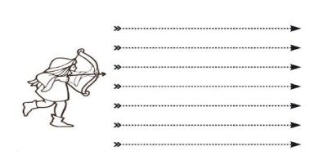
- Vertical
- De arriba abajo
- Horizontal.
- En punticos.

RESPONDE LAS PREGUNTAS 6 Y 7 PARTIENDO DE LA IMAGEN
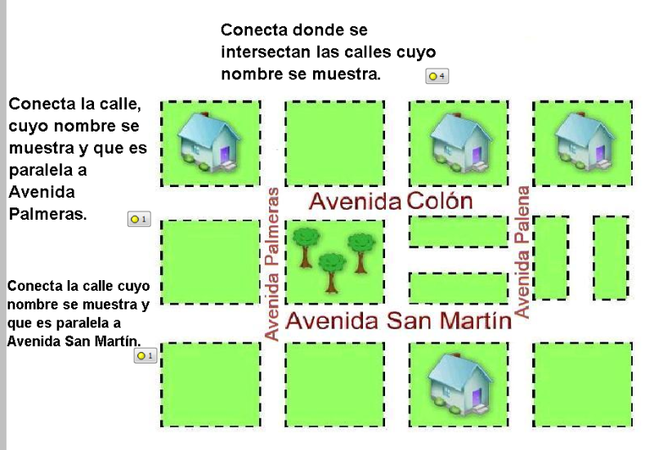

- La avenida Colón y la avenida San Martin son rectas:

- Perpendiculares
- Paralelas
- Curvas
- Vecinas

- la avenida palmeras y la avenida San Martin son rectas:

  - Paralelas
  - Perpendiculares
  - Horizontales.
  - Curvas.

TEMAS NUMEROS DE TRES CIFRAS.
Debes desarrollar los tres problemas propuestos, escoger de ellos tres números para escribir y descomponer. ( un numero de cada problema)

RECUERDA QUE TIENES UNA HOJITA EN TU CUADERNO DE MATEMATICAS QUE TE INDICA COMO RESOLVER PROBLEMAS.

- María tiene una floristería, acaba de recibir 369 rosas, si María ya tenía en su floristería 248 rosas ¿Cuántas Rosas tiene María en total?

- Sebastián juega con sus 530 carritos de colección y ha llegado su primo Mateo a Jugar con él, si Sebastián presto a Mateo 275 carritos. ¿con cuántos carritos jugara él?

- En una panadería se hacen 753 buñuelos cada día, si se vendieron 430 buñuelos en la mañana ¿cuántos buñuelos quedaran para la tarde.

“EL ÉXITO ES DE QUIEN LO INTENTA CADA DIA AUN EN EL FRACASO”
LAS EXTRAÑO.

